中国农业大学
2017 ~2018 学年秋季学期
线性代数 课程考试试题 (2018.1.23)

一、填空题（本题满分15分，共有5道小题，每道小题3分，请将合适的答案填在每题的空中）
1. 设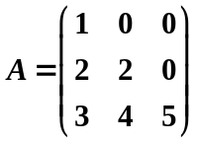，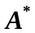为A的伴随矩阵，则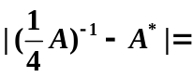 .
2. 设矩阵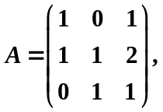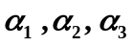为线性无关的三维列向量组，则向量组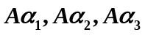的秩为 .
3. 设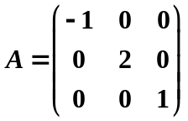，要使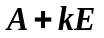为正定矩阵，k应满足 .
4. 设A是三阶实对称矩阵，A的秩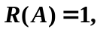若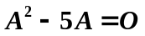，则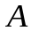的非零特征
是 .
5. 在四元非齐次线性方程组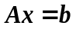中，A的秩R(A)=3,且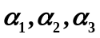为它的三个
解向量,已知则方程组
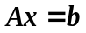的通解可以写成 .
二、 选择题（本题满分15分，共有5道小题，每道小题3分．在每小题给出的四个选项中，只有一项是符合题目要求的，把所选项前的字母填在题后的括号内）

1. 设矩阵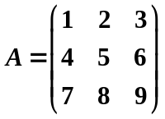，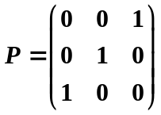，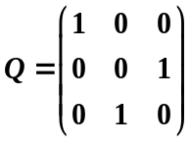，则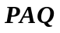为（ ）
(A) 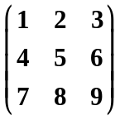. (B) 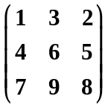. (C) 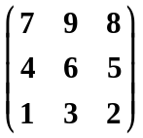. (D) 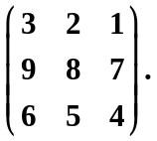
2. 下列矩阵中,不能相似于对角阵的是（ ）
(A) 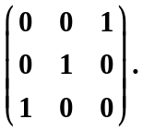 (B) 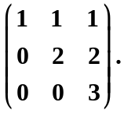 (C) 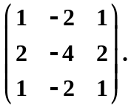 (D) 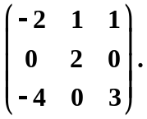
3. 设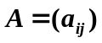是三阶方阵, 满足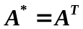，其中为A的伴随矩阵,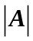为A的行列式，则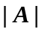＝( )
(A) 0. (B) 0或1. (C) -1 . (D) 1.
4. 设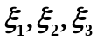是方程组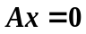的基础解系，则下列向量组中也是方程组的基础解系的是（ ）
(A) 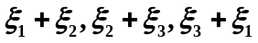. (B) 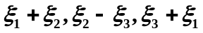.
(C) 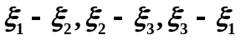. (D) 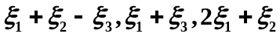.
5. 设维列向量组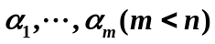线性无关，则维列向量组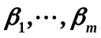线性无关的充分必要条件为（ ）
(A) 向量组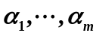可由向量组线性表示.
(B) 向量组可由向量组线性表示.
(C) 向量组与向量组等价.
(D) 矩阵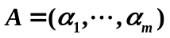的秩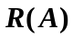等于矩阵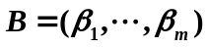的秩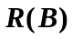.
三、（本题满分14分）计算下列各题
1. 计算四阶行列式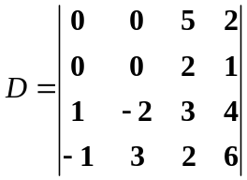.
2. 设n阶行列式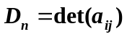,其中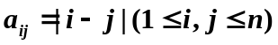 ,求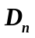 .
四、（本题满分16分）
1. 设三阶方阵A,B满足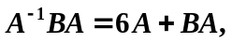且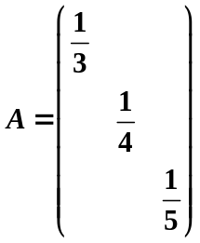，求B.
2. 已知三阶方阵A的三个特征值分别为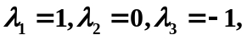对应的特征向量依次为求矩阵A.
五、（本题满分12分）设有向量组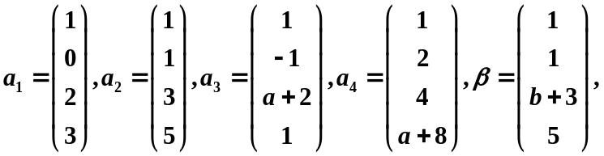
问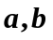为何值时,
1. 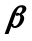不能由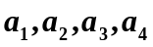线性表示.
2. 能由线性表示，且表示式唯一.
3. 能由线性表示，且表示式不唯一，并写出一般表示式.
六、（本题满分10分） 设A 是n阶方阵，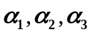是n维列向量，且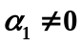，
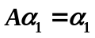，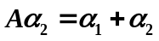，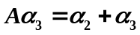，证明：向量组线性无关.
七、（本题满分12分）设二次型
中二次型的矩阵A的特征值之和为1,特征值之积为-12.
1. 求的值.
2. 用正交变换将二次型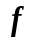化为标准形,并写出所用的正交变换及标准形.
八、（本题满分6分）设为n维单位列向量，E为n阶单位矩阵，求n阶矩阵
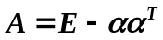的全部特征值并证明其不可逆.

